Verifica sul testo descrittivo: il paesaggio

Gruppo composto dagli alunni:
Alunno: _____________________________________________ Classe: _________________
Alunno: _____________________________________________ Classe: _________________
Alunno: _____________________________________________ Classe: _________________
Alunno: _____________________________________________ Classe: _________________

Dopo aver letto il seguente testo oggettivo, compilate le tabelle e successivamente descrivete in maniera soggettiva il paesaggio rappresentato nell'immagine.
Il Gran Paradiso (in francese, Grand Paradis) (4.061 m s.l.m.) è una montagna delle Alpi Graie e la principale del massiccio omonimo. La vetta è totalmente in Valle d'Aosta anche se la sezione meridionale del suo massiccio si estende sino in Piemonte.
La vetta è al confine fra i comuni di Cogne e Valsavarenche ed è l'unica cima completamente italiana che supera i 4.000 metri.
Dalla vetta scende verso sud la cresta sommitale che raggiunge dopo breve il Roc (4.026 m), elevazione inserita nella lista secondaria dei 4.000 delle Alpi.
Dai fianchi della montagna scendono diversi ghiacciai: dal versante occidentale verso la Valsavarenche scendono il Ghiacciaio del Gran Paradiso ed il Ghiacciaio del Laveciau; nel versante orientale verso la Val di Cogne scende il Ghiacciaio della Tribolazione.
Le scalate normalmente cominciano dal Rifugio Federico Chabod o dal Rifugio Vittorio Emanuele II. Il primo fu dedicato nel 1966 al grande storico e alpinista Federico Chabod; il secondo è chiamato come Vittorio Emanuele II Re d'Italia, che creò nel 1856 la riserva reale di caccia del Gran Paradiso, oggi Parco Nazionale del Gran Paradiso.
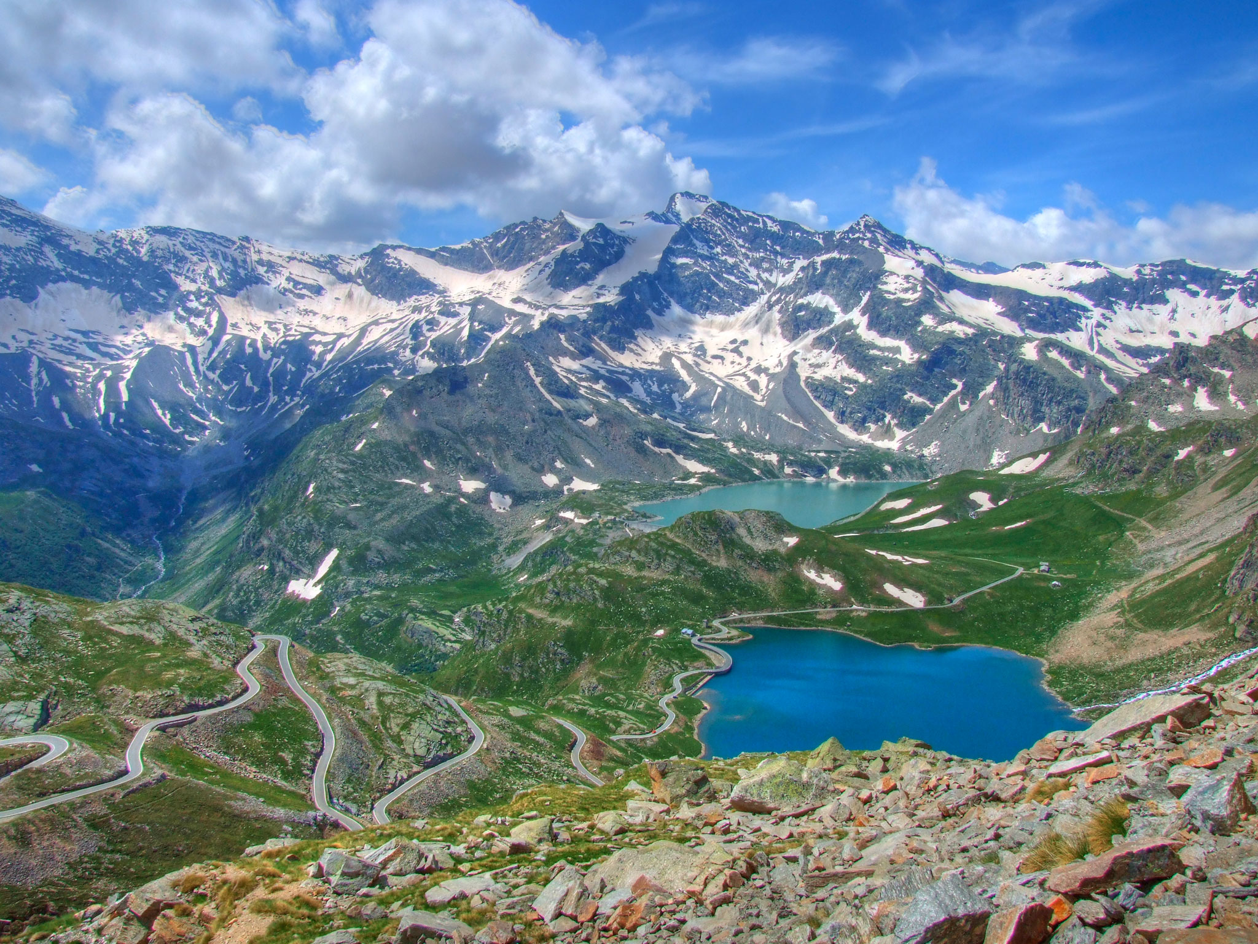

Caratteristiche generali
Come si chiama
Dove si trova

Spazio
Caratteristiche dello spazio
Primo piano
Secondo piano
Sfondo
Movimenti nello spazio

Tempo
Storia del luogo
Anno
Stagione
Mese
Ora
Giorno

Sensorialità
Vista
Olfatto
Gusto
Udito
Tatto

Che cosa c'è
Piante
Animali
Oggetti
Persone
Costruzioni

Soggettività
Impressioni
Emozioni
Sensazioni
Ricordi
Giudizi personali

Sintesi

